Унарова Варвара Артёмовна,
учитель начальных классов МБОУ “Бекчегинская СОШ”
Вилюйского улуса РС (Я)
Unarova87@mail.ru

«Своя игра» на уроках математики в начальных классах как один из эффективных путей воспитания у школьников интереса к предмету

Увеличение умственной нагрузки на уроках математики заставляет задуматься над тем, как поддержать у учащихся интерес к изучаемому материалу, их активность на протяжении всего урока. В связи с этим основной проблемой, которую я ставила перед собой, работая над этой методической разработкой, состоит в том, чтобы отыскать новые эффективные методы обучения и такие методические приемы, которые активизировали бы мысль школьников, стимулировали бы их к самостоятельному приобретению знаний.
Для младшего школьного возраста характерны яркость и непосредственность восприятия, легкость вхождения в образы. Дети легко вовлекаются в любую деятельность, особенно в игровую, самостоятельно организуются в групповую игру, продолжают игры с предметами, игрушками, появляются неимитационные игры.
В своей педагогической практике, используя личностно-ориентированный подход в обучении детей младшего школьного возраста, я ставлю цель: обеспечить развитие и саморазвитие личности обучаемого, исходя из его индивидуальных способностей. Для достижения намеченного использую разнообразные формы и методы организации учебной деятельности, которые позволяют раскрывать субъектный опыт ребенка, в частности, игровые технологии. На мой взгляд, они в большей степени отвечают возрастным требованиям младших школьников, позволяют организовать процесс обучения на принципах сотрудничества и реализовать дифференцированный подход к обучению.
Игра способствует созданию у учеников эмоционального настроя, вызывает положительное отношение к выполняемой деятельности, улучшает общую работоспособность, даёт возможность многократно повторить один и тот же материал без монотонности и скуки. В практике моей работы игра как технология проведения урока заняла прочное место и у меня выработались определенные принципы ее проведения:
1. Игра не должна оказаться обычным упражнением с использованием наглядных пособий.
2. При выборе правил игры, необходимо учитывать особенности детей.
3. Обязательное условие – игра не должна выпадать из общих целей урока, содействовать их реализации.
4. Необходимо обязательное подведение результатов игры, иначе теряется одно из самых привлекательных свойств – выявление победителя.
5. Мыслительные операции, выполняемые в игре, должны быть дозированы.
Хочу поделиться своим опытом по организации работы на уроках математики, направленной на повышение познавательного интереса к уроку математики при помощи игры «Своя игра», включающего в себя различные по содержанию и сложности задания.

Например:
Счет | Ребусы | Реши уравнения | Задачи | Единицы измерений
10 | 10 | 10 | 10 | 10
20 | 20 | 20 | 20 | 20
30 | 30 | 30 | 30 | 30
40 | 40 | 40 | 40 | 40
50 | 50 | 50 | 50 | 50

Эта работа проводится практически на каждом обобщающем разделе урока. Предлагаемый вид игры позволяет решать сразу несколько задач: установление связей нового материала с ранее изученным материалом, формирование умений применять имеющиеся знания в новых нестандартных ситуациях.
Игровые формы, как методы активного обучения приносят удовольствие от процесса познания, доказывая, что образование – не всегда нудное занятие. А при комплексном использовании различных технологий, ориентированных как на развитие творческого потенциала, так и на сохранение здоровья учащихся, можно добиться хороших результатов в достижении поставленной цели.

ПРИЛОЖЕНИЕ
К вашему вниманию обобщающий урок «Своя игра» в 4 классе, проведенный в рамках недели математики.
Счет | Ребусы | Реши уравнения | Задачи | Единицы измерений
10 | 10 | 10 | 10 | 10
20 | 20 | 20 | 20 | 20
30 | 30 | 30 | 30 | 30
40 | 40 | 40 | 40 | 40
50 | 50 | 50 | 50 | 50

Счет - 9+15=? (10), 28+17=? (20), 28+17=? (30), 78-24=? (40), 124-74=? (50)
Ребусы - 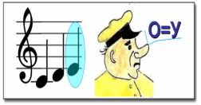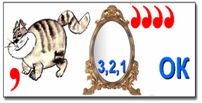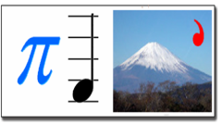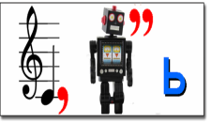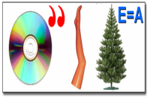
(10) (20) (30) (40) (50)

Реши уравнения –
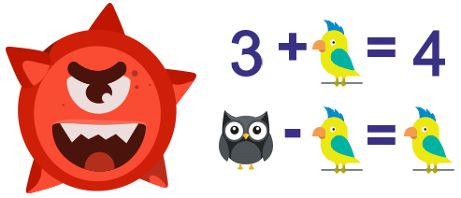 (10)
(20) (30)

(40) (50)

Задачи
- Гусь весит 12 кг. Сколько он будет весить, если встанет на одну ногу? (10)
- Лестница состоит из 7 ступенек. Какая ступенька находится на середине? (20)
- В туристический лагерь прибыло 240 учеников из г. Москвы и Орла. Мальчиков среди прибывших было 125 человек, из которых 65 - москвичи. В числе учеников, прибывших из Орла, девочек было 53. Сколько всего учеников прибыло из Москвы? (30)
- Нильс летел в стае на спине гуся Мартина. Он обратил внимание, что построение стаи напоминает треугольник: впереди вожак, затем 2 гуся, в третьем ряду 3 гуся и т.д. Стая остановилась на ночлег на льдине. Нильс увидел, что расположение гусей на этот раз, напоминает квадрат, состоящий из рядов, в каждом ряду одинаковое количество гусей, причём число гусей в каждом ряду равно числу рядов. Гусей в стае меньше 50. Сколько гусей в стае? (40)
- Три подружки - Вера, Оля и Таня пошли в лес по ягоды. Для сбора ягод у них были корзина, лукошко и ведерко. Известно, что Оля была не с корзиной и не с лукошком, Вера - не с лукошком. Что с собой взяла каждая девочка для сбора ягод? (50)
Единицы измерений
- Как называется год, в котором 366 дней? (10)
- В клетке находятся три кролика. Три девочки попросили дать им по одному кролику. Каждой девочке дали кролика. И все же в клетке остался один кролик. Как это случилось? (20)
- Одни часы отстают на 25 минут, показывая 1 ч 50 мин. Какое время показывают другие часы, если они забегают на 15 мин? (30)
- У мальчика столько сестер, сколько и братьев, а у его сестры вдвое меньше сестер, чем братьев. Сколько братьев и сестер в этой семье? (40)
- Врач дал больной девочке 3 таблетки и велел принимать их через каждые полчаса. Она строго выполнила указание врача. На сколько времени хватило прописанных врачом таблеток? (50)

Список использованной литературы

- Аргинская И.И. Методическое пособие к урокам математики в начальной школе. М.: Центр общего развития, 2000. 108с.
- Асмолов А.Г. Системно-деятельностный подход к разработке стандартов нового поколения. ФГОС. Публикации. 2010.
- Бобровская Т.П. Урок математики в системе развивающего обучения. //Начальная школа. 2010. №12 С.25.
- Истомина Н.Б. Активизация учащихся на уроках математики в начальной школе. Пособие для учителя. М.: Просвещение, 1985.
- Карпова Е.В. Дидактические игры в начальный период обучения. Ярославль: Академия развития, 1997. 237с.
- Смирнов, С.Д. Еще раз о технологиях обучения/ С.Д. Смирнов //Высшее образование в России.-2000. -№6. -С.115-120.
- Тюков, А.А. Организационные и обучающие игры и моделирование процесса социального развития личности/ А.А. Тюков // Игровое моделирование методология и практика. - 1987.

